实验12 文件操作
实验内容
程序一
统计文本文件中各类字符个数:分别统计一个文本文件中字母、数字及其他字符的个数。
程序二
将实数写入文件:从键盘输入若干实数(以特殊数值-1结束),分别写到一个
文本文件中。
源程序：
程序1
#include<stdio.h>
#include<stdlib.h>
int main(void)
{
FILE* fp;
if((fp=fopen("D:\\cc\\P324T1.txt","r+"))==NULL){
printf("File open error!\n");
exit(0);
}
char ar[20];
fgets(ar,20,fp);
int i,b[3]={0};
for(i=0;ar[i]!='\0';i++){
if(ar[i]>='a'&&ar[i]<='z'||ar[i]>='A'&&ar[i]<='Z')
b[0]++;
else if(ar[i]>='0'&&ar[i]<='9')
b[1]++;
else
b[2]++;
}
if(fclose(fp)){
printf("Can not close the file!\n");
exit(0);
}
printf("字母：%d个\n数字：%d\n其他字符：%d个",b[0],b[1],b[2]);
return 0;
}
运行结果（截图）
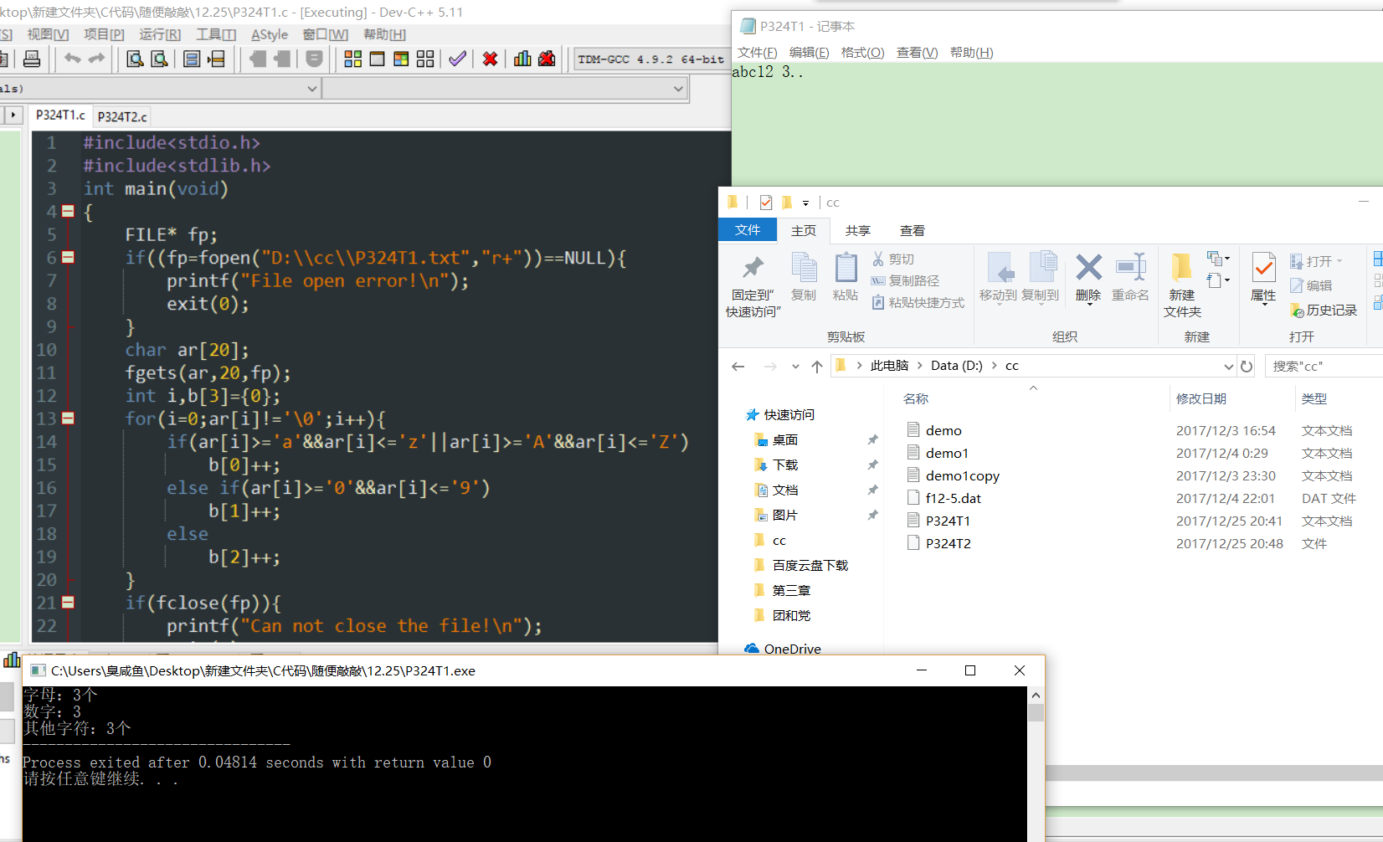
程序2
#include<stdio.h>
#include<stdlib.h>
int main(void)
{
FILE* fp;
if((fp=fopen("D:\\cc\\P324T2","w"))==NULL){
printf("Can open the file!\n");
exit(0);
}
int num;
do{
scanf("%d",&num);
if(num!=-1){
fprintf(fp,"%d ",num);
}
}while(num!=-1);
if(fclose(fp)){
printf("Can not close the file\n");
exit(0);
}
return 0;
}
运行结果（截图）
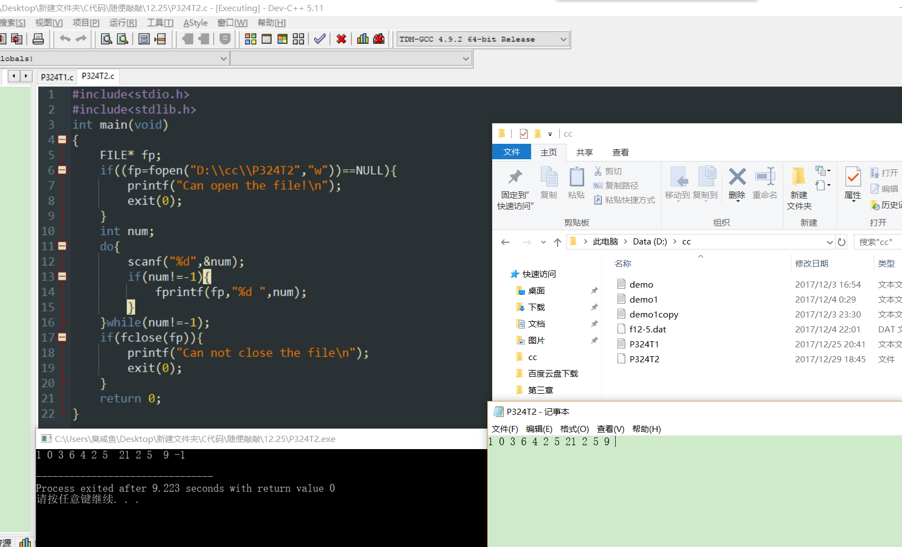
心得体会

